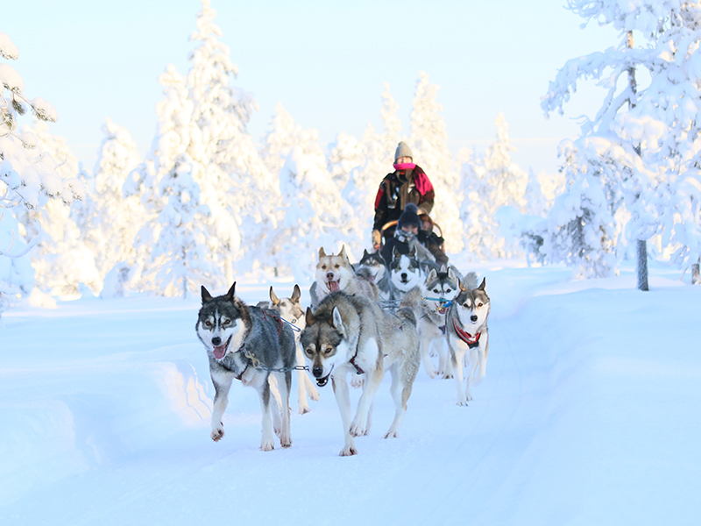

Хаски-парк Arctic Circle работает рядом с деревней Санта-Клауса уже несколько десятилетий. Сейчас в парке около 100 хаски, два-три раза в год рождаются щенки, так что в парке всегда есть щенки или хотя бы молодняк. В центре внимания всех операций в Хаски-парке находятся собаки, настоящие, чистокровные сибирские хаски, и особое внимание уделяется их благополучию и естественным потребностям. Это видно, например, по установке ограждений, что необычно для такого рода операций, а также по кормлению собак, которое состоит только из сырой пищи.

После короткого инструктажа по безопасности вы запрыгнете в сани, управляемые каюром, в которых могут разместиться 2 взрослых и ребенок. Устройтесь поудобнее, чтобы насладиться захватывающей поездкой на хаски! Каюр будет стоять позади вас на полозьях, и у вас будет ощущение, что собаки тянут вас по своему усмотрению. Продолжительность поездки - около 10 минут, а расстояние - около 2 км.

После сафари вы сможете погреться у открытого огня в нашем дворе, а также провести время в парке, знакомясь с другими собаками.

**Что включено**

* Трансфер
* Горячий напиток

**Не включено**

* Теплая зимняя одежда

**Важные замечания**

Пожалуйста, снимайте перчатки/варежки, когда прикасаетесь к хаски и другим животным! Они любят играть с перчатками и могут легко их порвать. Не бойтесь собак, так как они генетически дружелюбны к людям. Пожалуйста, не кормите собак. Не издавайте громких звуков, находясь в санях, и держите руки и ноги внутри саней. Всегда следуйте инструкциям каюра.

**Рекомендации**

Мы рекомендуем надевать теплую зимнюю одежду. Теплая одежда может быть арендована отдельно.

**Правила отмены**

* При отмене бронирования за 7 или менее дней до начала мероприятия взимается плата за отмену в размере 100%.
* При отмене бронирования за 21 день или менее до мероприятия взимается плата в размере 50%.
* Мы взимаем плату за отмену бронирования в размере 10 %, если бронирование отменяется за 365 дней или менее до начала мероприятия.

Адрес: FI , Tarvantie 3, 96910 Rovaniemi

